作业提交系统

可行性分析报告
2018.3.25
韩腾阅 葛东东 丁天略

目录
1. 问题定义 1
2. 候选解决方案 2
3. 可行性分析 2
（1）技术可行性分析 2
（2）经济可行性分析 2
（3）操作可行性分析 2
（4）社会可行性分析 2
4. 开发计划 2
（1）资源需求 2
（2）进度计划 2
5. 风险分析 3

问题定义
基于Web技术的电子版作业管理系统可以借助于遍布全球的计算机网络来实现，电子作业在现代教育尤其是远程教育中有着非常重要的作用，因此学生的作业既可以在家里上网提交给老师批改，大大拓展了交作业的时间控限制。老师可以在网上发布当天的作业，同时可以在线改学生提交的作业，使用计算机批改作业，减少纸张的使用率，节约资源，方便快捷。这样作业的成绩送到数据库中，进行统计、 排序等操作，从而在网上公布出来。学生们就可以在老师批改后即时看到自己的作业情况。网络化作业相对于传统考试的改变具有革命性的意义。比如网络作业系统能真正地使老师从传统的手工批改、手工统计学生作业情况等等费时的工作中解脱出来，将主要精力转移到如何利用现代化的科技手段提高教学效率等具有创造性的教学改革工作中，以更好地适应现代信息化建设形式。

候选解决方案
学生作业管理系统主要提供网上的作业管理平台，主要分为管理员、教师、学生三个部分的功能。
管理员部分的主要功能要求 ➢
管理员登录：根据权限进入管理员相应的页面的功能 ➢
公告管理功能：管理员对公告进行增加、删除、查看、修改的功能 ➢
修改密码功能：修改密码 ➢
作业信息管理：实现作业信息的删除、修改、查询的功能 ➢
教师管理：实现教师信息的增加、删除、修改、查询的功能
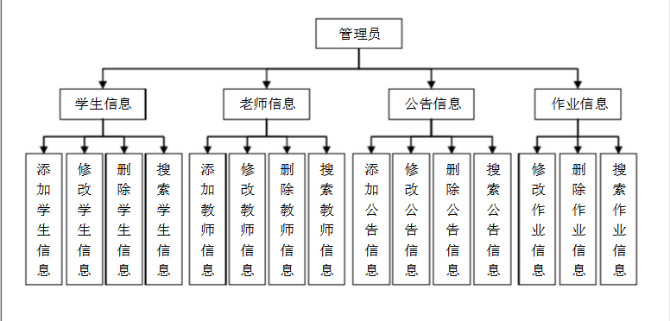
教师部分的主要功能要求 ➢
教师登录功能：根据权限进入教师相应的页面的功能 ➢
修改个人资料功能：修改个人的信息 ➢
学生管理：实现学生信息的查看、添加、修改、删除、搜索的功能 ➢
在线布置作业功能：发布作业信息
在线批改作业的功能：在线给出相应的作业的点评和分数
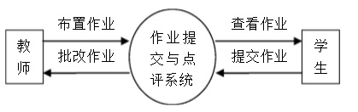
学生部分的主要功能要求 ➢
学生登录功能：根据权限进入学生相应的页面的功能 ➢
查看公告的功能：查看公告信息 ➢
修改个人资料的功能：修改个人信息 ➢
作业信息列表：学生查看、下载老师发布的作业题目
上传作业：上传做好的作业
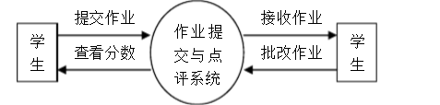

可行性分析

技术可行性分析
巩固学过的java计算机语言知识，数据库系统，软件需求工程和面对对象建模等知识，完成一个较综合的项目。

经济可行性分析
目标系统开发需求比较低，加上具有成熟的软硬件环境，所以在软硬件的支出上比较低。而且，本系统并不是十分的复杂。当系统开发完实际运行后，为使用者带来便利的同时，也为系统的进一步推广创造了条件。这带来的经济回报将远超过支出，并且最重要的是该软件的开发可以使我们对系统的开发有全面的认识。综合各方面考虑，此基于Web技术的电子版作业管理系统开发可行。

（3）操作可行性分析

实用性：为网上教学提供方便，有效进行作业管理，尽量最大限度降低管理员日常管理工作量，提高教学质量和效率，优化资源，实现效益最大化。 操作简单：本系统应该适用于不同水平的使用者，包括教师和学生，同时系统不应太复杂和烦琐，因此要求系统的操作尽可能简单易行。

社会可行性分析
安装使用简便：服务器端的安装简洁明了，客户机无需再装任何软件，通过浏览器就可以直接访问，可以直接接入Internet，无论您身在何处，只要您可以访问Internet都可以使用本系统。 适应性：应该能广泛应用于不同类型的学校。系统采用模块化设计，用户可以根据自己的实际情况自行组合，使系统在不同的硬件环境下都能得以应用。 代码可读性好：文中的代码将尽可能简洁，易懂

开发计划

资源需求
小组开发成员3人，可用于开发的计算机3台，时间若干月。

进度计划
第3-5周完成服务器端代码编写，第6-7周完成数据库构建，第8-10周客户端代码编写，11-13周代码调试。

风险分析
对于数据传输和网络连接安全性保障不高

